Stuttgart, im Dezember 2020
LTG eröffnet Onlineshop für die hauseigenen Umluft-Entkeimungsgeräte UVC SterilVentilation
Raumluftreiniger aus dem LTG-Webshop
Die Produktfamilie der UV-C-Sekundärluft-Entkeimungsgeräte UVC SterilVentilation der LTG Aktiengesellschaft wurde nun mit einer kompakten Gehäuseausführung komplettiert. Über den neuen Webshop „uvc-sterilventilation.de“ können Kunden die Geräte ab sofort auch schnell und einfach online bestellen. Die steckerfertigen Decken-, Wand- und Standgeräte der LTG verringern die aerosolbedingte Virenlast im Raum. Sie sind daher prädestiniert für den Einsatz in stark frequentierten Räumen, in denen keine permanente Frischluftzufuhr möglich ist oder wo ein Plus an Raumlufthygiene gewünscht ist. Einsatzbereiche sind neben Büro- und Besprechungsräumen zum Beispiel Schulen, Kindergärten, Wartezimmer, Fitnesseinrichtungen, Seniorenheime, Einzelhandelsgeschäfte, Frisörsalons usw. Im Webshop können sich Interessenten schnell über die Vorzüge der UV-C-Entkeimung informieren und ohne Fachkenntnisse in Sachen Lüftungstechnik die passenden Geräte auswählen.
So funktionieren die Entkeimungsgeräte UVC SterilVentilation
Die LTG-Entkeimungsgeräte saugen Raumluft an und führen sie in die innenliegende UV-C-Bestrahlungszone. Dort werden aerosolgebundene Krankheitserreger wie Corona- und Grippe-Viren sowie Bakterien oder Pilze durch das UV-C-Licht abgetötet. Danach wird die entkeimte Luft wieder in den Raum gebracht und so wirksam das Infektionsrisiko gesenkt. Die notwendige Dosis für die Inaktivierung von SARS-CoV-2-Viren wurde im S3-Labor der Goethe-Universität Frankfurt am Main nachgewiesen. Auf dieser Basis wurde das Gerät so konzipiert, dass die Wirksamkeit gegen den Corona-Erreger zu 99,99 % sichergestellt wird. Eine Gefährdung für Menschen durch UV-C-Strahlung ist ausgeschlossen, da die Gerätekonstruktion mit speziellen Lichtfallen ein Austreten des Lichts verhindert (Abschirmung gem. DIN EN ISO 15858).
Webshop bietet Auswahlhilfe – mit Luftmengen- und Schallangaben
Das Infektionsrisiko in einem Raum ist abhängig von Raumlüftung, Raumgröße und Personenanzahl sowie deren Aufenthaltszeit. Um eine Empfehlung für die notwendige Luftmenge bzw. Geräteanzahl zu geben, greift LTG auf ein aktuelles Modell der RWTH Aachen zurück, das die Infektionsgefahr mit der in einer Privatwohnung vergleicht. Dabei wird die erforderliche Luftmenge für verschiedene Aufenthaltsräume und Nutzungen unter Berücksichtigung des Schalldruckpegels gemäß den Empfehlungen der DIN EN 16798 angegeben. Für akustisch besonders anspruchsvolle Anwendungen verfügen die ohnehin geräuscharmen SterilVentilation-Geräte zusätzlich noch über einen sogenannten „Silent-Mode“.
Das spricht für die UV-C-Entkeimung
Die UV-C-Entkeimung ist wirkungsvoll und anwenderfreundlich. Denn anders als Geräte mit HEPA-Filtern, deren Filter regelmäßig und fachgerecht gewechselt werden müssen, sind die Geräte UVC SterilVentilation wartungsarm. Lediglich ein Leuchtmittelwechsel ist – nach ca. 16.000 Betriebsstunden – erforderlich. Zudem sind die Geräte deutlich leiser, kompakter und preiswerter, so dass bei Bedarf auch mehrere pro Raum eingesetzt werden können. Sollten Fragen offen bleiben, stehen LTG-Experten per Mail oder Telefon zur Beratung bereit.
Besuchen Sie unseren neuen Webshop: https://uvc-sterilventilation.de/
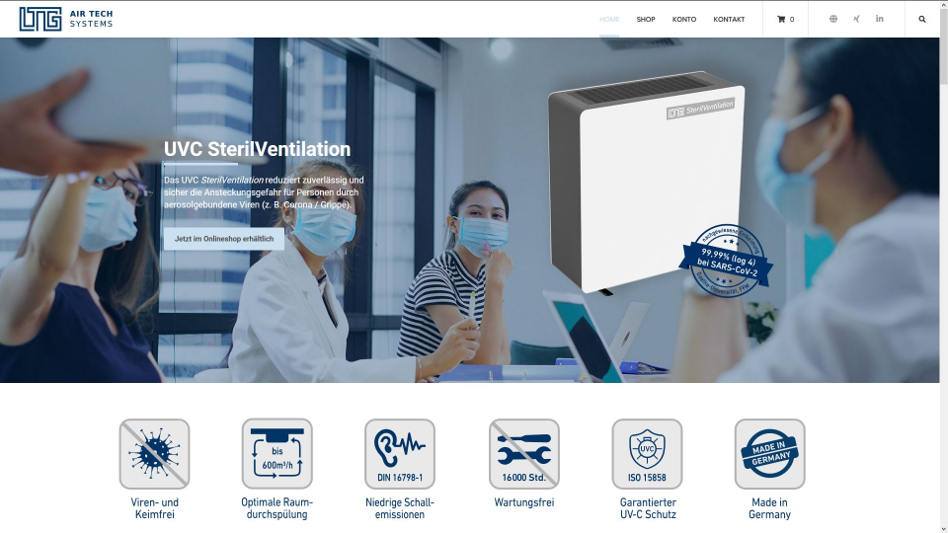
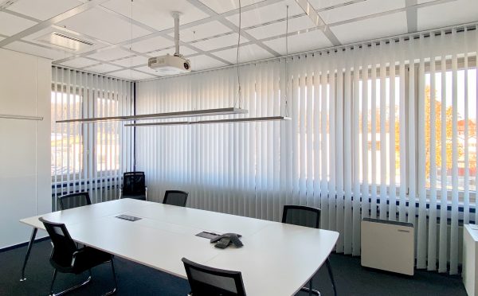
Besprechungsraum mit einem Standgerät UVC SterilVentilation (rechts unten) sowie einem deckenintegrierten Gerät (links oben)
Die druckfähigen Bilder finden Sie unter diesem Link zum Download.
Zum Unternehmen:
Die LTG wurde 1924 von Dr. Albert Klein gegründet. Als erste Fachfirma für Luft- und Klimatechnik in Europa steht sie auch heute noch für Innovation, Qualität und Zuverlässigkeit in allen Gebieten der Lufttechnik.
Pressekontakt:

LTG Aktiengesellschaft
Tobias Kullnig
Grenzstraße 7
70435 Stuttgart
Tel. +49 711 8201-149
kullnig@LTG.de
www.LTG.de
Press’n’Relations II GmbH
Ralf Dunker
Gräfstr. 66
81241 München
Tel. +49 89 5404 722-11
du@press-n-relations.de
www.press-n-relations.com

Abdruck honorarfrei, Beleg erbeten

